(كتابة السيرة الذاتية)

**تنفيذ النشاط : فردي**

**التاريخ : / / 1436 هـ**

**نوع النشاط: ورقة نشاط 1**

**زمن النشاط : 5 دقائق**

س1ماهي عناصر كتابة السيرة الذاتية؟

.............................. 2-..................................

............................. 4- ...................................

س2ان هناك نوعان من السيرة الذاتية ماهي؟

1-.................................. 2- ..........................................

س4قارني بين السيرة الذاتية الورقية والسيرة الذاتية الالكترونية؟

....................................................................................................................................................................................................................................................

س5المطلوب منك استكمال هدة الخارطة المتعلقة بالسيرة الذاتية بالنسبة لك وذألك بتعبئة البيانات في الاماكن المخصص له؟

ورقة نشاط 2

( كتابة السيرة الذاتية )

**تنفيذ النشاط : جماعي**

**التاريخ : / / 1436 هـ**

**نوع النشاط: ورقة نشاط 2**

**زمن النشاط : 5 دقائق**

* اذكري الاخطاء الشائعة في السيرة الذاتية ؟

.......................... 2- ....................................

.......................... 4- ....................................

* ضعي علامة صح او خطأ امام العبارات التالية :

**السيرة الذاتية الورقية تعتمد على قدرة الفرد في التعامل مع الحاسوب (...........)**

**لا يوجد نمط أو نموذج موحد لكتابة السيرة الذاتية (...........)**

**من الاخطاء الشائعة في كتابة السيرة الذاتية :** (...........)

السيرة الذاتية من المهارات التي يجب عليك إتقانها حيث تعد خطوة من الخطوات الرئيسية في البحث عن وظيفة (..........)

**يجب ان تبدأ السيرة الذاتية بــ الدورات التدريبية (.............)**

* صلي :

- سيرة ذاتية ورقية

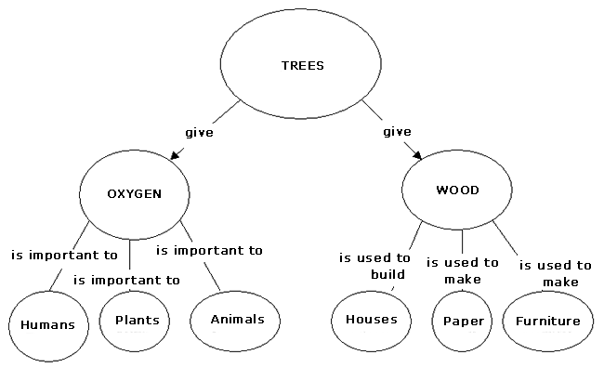

- سيرة ذاتية الكترونية



- سيرة ذاتية (خريطة المفاهيم)